Leca® blokke indgår i bachelorprojekt på Ingeniørhøjskolen Aarhus Universitet
Saint-Gobain Weber har netop sponsoreret Leca® blokke til et bachelorprojekt på Ingeniørhøjskolen Aarhus Universitet. Via en række laboratorieforsøg skal Leca® blokkenes materialeegenskaber undersøges af projektets fire studerende.
Fire studerende, Anne Bojsen, Karsten Sørensen, Rasmus Pedersen og Jonas Vestermark, der studerer bygningsdesign på Ingeniørhøjskolen Aarhus Universitet, er i øjeblikket i fuld gang med deres bachelorprojekt, som Weber har sponsoreret Leca® blokke til.
Deres projekt går ud på at lave udtræk af ankre i Leca® blokke og porebeton – dvs. de undersøger materialernes styrkeforhold og brudmekanismer ved hjælp af en række laboratorieforsøg.
Formålet med projektet er, ifølge de studerende, at fastsætte en brugbar beregningsmodel for ankre i letvægtsbetoner.
De forventer at afslutte deres projekt til december og forsvare det ved bacheloreksamen i januar 2014.

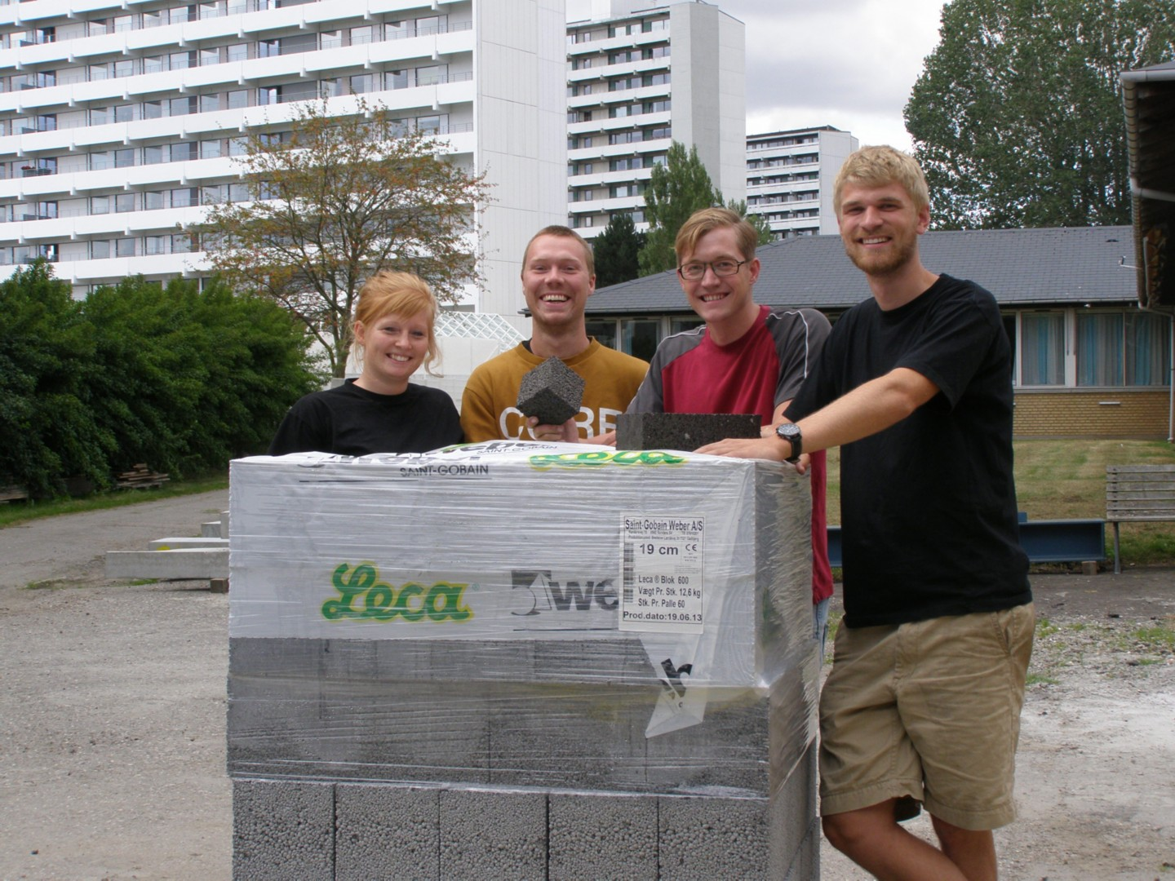
Her ses Anne, Jonas, Karsten og Rasmus foran en palle Leca® blokke, som er sponsoreret af
Weber. Leca® blokkene skal de bruge i deres bachelorprojekt, hvor de skal undersøge materialets styrkeforhold og efterfølgende udvikle en beregningsmodel for ankre i letvægtsbetoner!

